T.C.
İMRANLI KAYMAKAMLIĞI
İmranlı Çok Programlı Anadolu Lisesi Müdürlüğü

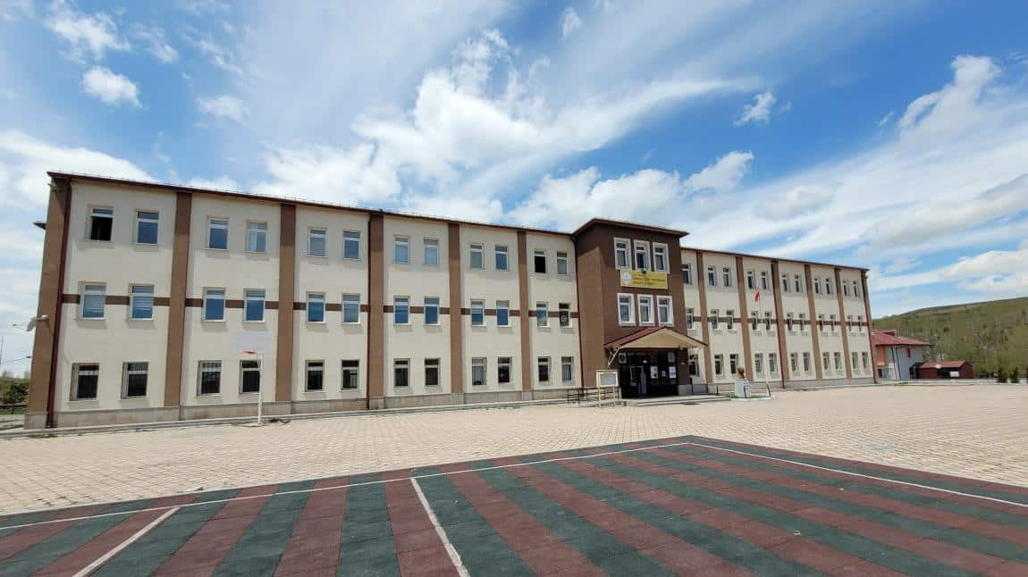

2024-2028
Stratejik Plan

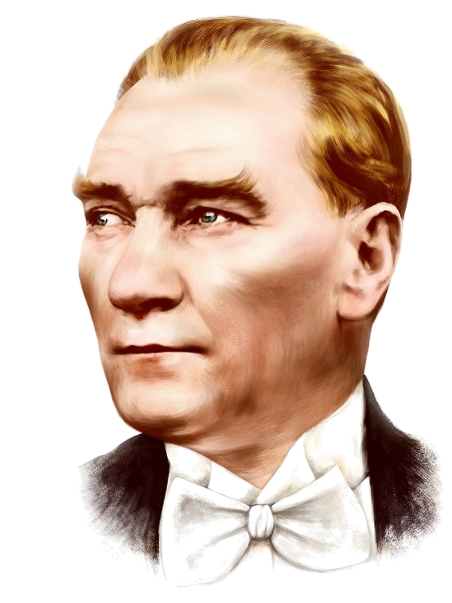

“Milli Eğitim'in gayesi; memlekete ahlâklı, karakterli, cumhuriyetçi, inkılâpçı, olumlu, atılgan, başladığı işleri başarabilecek kabiliyette, dürüst, düşünceli, iradeli, hayatta rastlayacağı engelleri aşmaya kudretli, karakter sahibi genç yetiştirmektir. Bunun için de öğretim programları ve sistemleri ona göre düzenlenmelidir. (1923)”

Mustafa Kemal ATATÜRK


Okul/Kurum Bilgileri
İli: | SİVAS | İlçesi: | İmranlı
Adres: | Vali Tuncel Mahallesi lise caddesi No:1 | Coğrafi Konum: (link) | http://imranlicpal.meb.k12.tr/tema/iletisim.php
Telefon Numarası: | 03468612717 | Fax Numarası: | 03468612717
e-Posta Adresi: | 199272@meb.k12.tr | Web Sayfası Adresi: | http://imranlicpal.meb.k12.tr/tema/index.php
Kurum Kodu: | 199272 | Öğretim Şekli:  (Tam Gün/İkili Eğitim) | Tam Gün

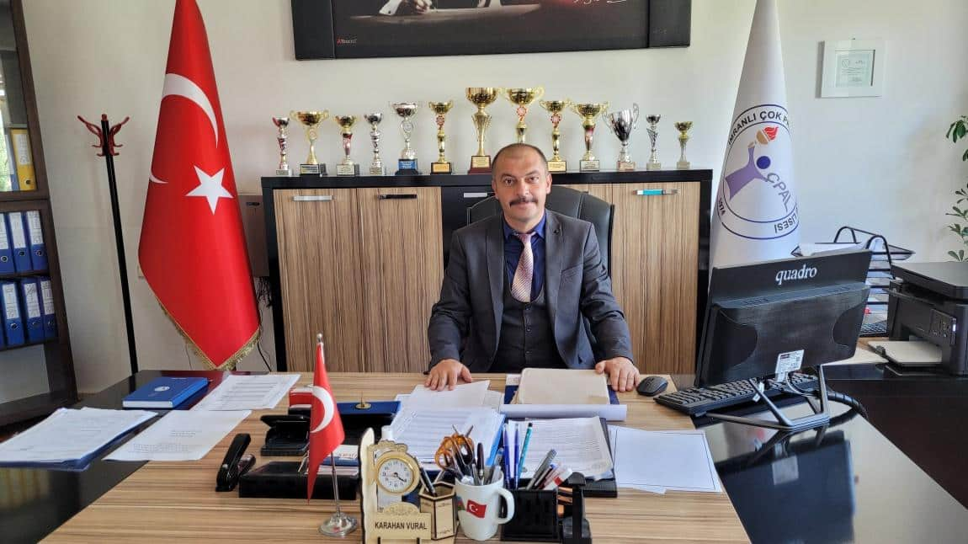

SUNUŞ
Günümüz dünyasının meydana getirdiği gelişmeler her alanda olduğu gibi eğitim alanında da yeni ihtiyaçlar ortaya getirmiştir. Bu gelişim ve değişim ışığında emek ve özveri sonucu hazırlamış olduğumuz çağdaş bir dönüşüm projesi olan bu stratejik planın uygulamaya konmasıyla okulumuzda yeni bir dönem başlamaktadır. Bu yeni dönemde bütün faaliyetler hedeflere, kurallara ve yazılı talimatlara göre düzenleneceğinden verimlilik artacak ve daha ileriye yükseltilmiş bir eğitimin temelleri atılmış olacaktır.
Belirlenen hedeflerin gerçekleşip gerçekleşmediği, her yıl izlenerek değerlendirilecektir. Bu nedenle planın sürdürülebilir ve geliştirilebilir bir nitelik kazanabilmesi, bütün paydaşlarımızın planlama fikrine destek vermelerine ve çalışmalara aktif olarak katkı sunmalarına bağlıdır.
Bu çalışmanın uygulamaya konması ile okulumuzun eğitim seviyesini, başarılarını çok ileri düzeylere taşıyacağına ve yine bu planın, okulumuzun daha hızlı gelişerek mensubu olmaktan onur duyulan bir kurum haline gelmesine büyük katkı sağlayacağına olan içten inancımla başarılar.dilerim.
Karahan VURAL
Okul Müdürü

İÇİNDEKİLER

1. GİRİŞ VE STRATEJİK PLANIN HAZIRLIK SÜRECİ

1.1. Strateji Geliştirme Kurulu ve Stratejik Plan Ekibi

1.2. Planlama Süreci

2. DURUM ANALİZİ

2.1. Kurumsal Tarihçe

2.2. Uygulanmakta Olan Planın Değerlendirilmesi

2.3. Mevzuat Analizi

2.4. Üst Politika Belgelerinin Analizi

2.5. Faaliyet Alanları ile Ürün ve Hizmetlerin Belirlenmesi

2.6. Paydaş Analizi

2.7. Kuruluş İçi Analiz

2.7.1.Teşkilat Yapısı

2.7.2.İnsan Kaynakları

2.7.3.Teknolojik Düzey

2.7.4.Mali Kaynaklar

2.7.5.İstatistiki Veriler

2.8. Dış Çevre Analizi (Politik, Ekonomik, Sosyal, Teknolojik, Yasal ve Çevresel

Çevre Analizi -PESTLE)

2.9. Güçlü ve Zayıf Yönler ile Fırsatlar ve Tehditler (GZFT) Analizi

2.10.Tespit ve İhtiyaçların Belirlenmesi

3. GELECEĞE BAKIŞ

3.1.Misyon

3.2.Vizyon

3.3.Temel Değerler

4. AMAÇ, HEDEF VE STRATEJİLERİN BELİRLENMESİ

4.1. Amaçlar

4.2. Hedefler

4.3. Performans Göstergeleri

4.4. Stratejilerin Belirlenmesi

4.5. Maliyetlendirme

5. İZLEME VE DEĞERLENDİRME

6. Tablo/Şekil/Grafikler/Ekler

BÖLÜM I

GİRİŞ VE STRATEJİK PLANIN HAZIRLIK SÜRECİ

GİRİŞ VE STRATEJİK PLANIN HAZIRLIK SÜRECİ
5018 Sayılı Kamu Mali Yönetimi ve Kontrol Kanunu ile kamu kaynaklarının daha etkili ve verimli bir şekilde kullanılması, hesap verebilir ve saydam bir yönetim anlayışının oluşması hedeflenmektedir.

Strateji Geliştirme Kurulu ve Stratejik Plan Ekibi
2024-2028 Strateji Geliştirme Kurulu Tablo 1’de yer almaktadır.
Tablo 1. Strateji Geliştirme Kurulu ve Stratejik Plan Ekibi
Kurul Bilgileri |  | Ekip Bilgileri
Adı Soyadı | Unvanı | Adı Soyadı | Unvanı
Karahan VURAL | Müdür | Murat ÖZGÜLMEZ | Müdür Yrd.
Emrah ÇEKİRĞE | Müdür Yrd. | Fatih DALAK | Öğretmen
Yasin ARSLAN | Öğretmen | Ali Rıza MERAL | Öğretmen
Pınar TAŞKIN | Okul Aile Birliği Bşk. | Naciye ATASEVER | Veli
Mithat KARTAL | Bir Üye | Ceren CENGİZ | Öğrenci

. Planlama Süreci
2024-2028 dönemi stratejik planının hazırlanması sürecinin temel aşamaları; kurul ve ekiplerin oluşturulması, çalışma takviminin hazırlanması, uygulanacak yöntemlerin ve yapılacak çalışmaların belirlenmesi şeklindedir.
Okulumuzun 2024-2028 dönemlerini kapsayan stratejik plan hazırlık aşaması, strateji geliştirme kurulunun ve stratejik plan ekibinin oluşturulması ile başlamıştır. Ekip üyeleri bir araya gelerek çalışma takvimi oluşturulmuş, görev dağılımı yapılmıştır. Okulumuzun 2024-2028 yıllarını kapsayan stratejik planında yer alan amaçlar ve hedefler değerlendirilmiş, hedefler doğrultusunda performans göstergeleri ve stratejiler belirlenmiştir. Üst politika belgeleri incelenmiş, paydaş analizleri yapılmış ve çıkan sonuçlara göre alınabilecek tedbirler ortaya konmuş, PESTLE Analizi sonucunda kurumun GZFT Analizi ortaya çıkarılmış ve tespit edilen sorun ve gelişim alanları ile ilgili olarak yeni eğitim politikaları belirlenmiştir.
Planlama sürecine aktif katılımını sağlamak üzere paydaş anketi, toplantı ve görüşmeler yapılmıştır.

BÖLÜM II
DURUM ANALİZİ

DURUM ANALİZİ
Bu bölümde, okulumuzun mevcut durumunu ortaya koyarak neredeyiz sorusuna yanıt bulunmaya çalışılmıştır.
Bu kapsamda; okulumuzun kısa tanıtımına, okul künyesine ve temel istatistiklere, paydaş analizlerine ve görüşlerine, GZFT (Güçlü, Zayıf, Fırsat ve Tehditler) analizine yer verilmiştir.

2.1. Kurumsal Tarihçe

Okulumuz Sivas ili İmranlı ilçesi şehir merkezinde yer almaktadır. 2008 yılında hizmete açılan yeni binamızla eğitim-öğretim faaliyetlerini yürütmekte olan okulumuz 9 Derslik , 1 Müzik Sınıfı , 1 Etüt Sınıfı , 1 Matematik Sınıfı , 1 İngilizce Sınıfı , 1 Fizik - Kimya laboratuvarı , 1 Çok Amaçlı Kapalı Spor Salonu , 1 konferans salonu ve idari bölümden oluşmaktadır. Ayrıca okulumuz bünyesinde yatılı olarak eğitim gören kız ve erkek öğrenciler için pansiyon bulunmaktadır.

2.2. Uygulanmakta Olan Stratejik Planın Değerlendirilmesi
Kayıt bölgemizde yer alan çocukların öğrencilerin devamsızlık sorunlarını gideren etkin bir yönetim yapısı kurulacaktır. Öğrencilerimizin devamsızlık sorunlarını en aza indirmek amacıyla öğretmenlerimiz, rehberlik servisimiz ve okul idaresinin işbirliği içerisinde çalışacağı, önleyici ve yeri geldiğinde sorunlara hızlı bir şekilde müdahale edebileceği bir yönetim yapısı sağlanmıştır. Yapılacak veli ziyaretleri ve oryantasyon eğitimleri ile birlikte okulumuza yeni başlayacak öğrencilerin uyum sağlamaları ile ilgili çalışmalar yapılmıştır. Kayıt bölgemizde yer alan ve öğrencilerin devamsızlık sorunları veliler ile yapılan görüşmeler sonucu giderilmiştir.
Özel eğitime ihtiyaç duyan bireyler için daha iyi bir eğitim ortamı oluşturulmuştur. Öğrenme kazanımlarını takip eden ve velileri de sürece dâhil eden bir yönetim anlayışı ile öğrencilerimizin akademik başarıları ve sosyal faaliyetlere etkin katılımı artırılmaya çalışılmıştır.
Bu bölümde ulaşılan hedeflerimiz öğrenci gelişimi için fiziksel ortamlar yaratılmış ve devamsızlık sorunu minimum seviyeye indirilmiştir.
Ulaşılamayan hedeflerimiz bölümünde ise yükseköğretim sınavlarında lisans programlarına yerleşen öğrenci sayısı istenilen seviyeye ulaşmamıştır.

Yapılan bu planlamada hedeflere ulaşmadaki politikalarımız;

Yükseköğretim sınavlarında lisans programlarına yerleşen öğrenci sayısının arttırılması amacıyla Destekleme ve Yetiştirme Kursları’na katılım arttırılacaktır.
Öğrencilere yönelik öğrenci koçluğu sistemi uygulanacaktır.
Öğrenme kazanımlarını takip eden ve velileri de sürece dâhil eden bir yönetim anlayışı ile öğrencilerimizin akademik başarıları arttırılmaya çalışılacaktır.

2.3. Yasal Yükümlülükler ve Mevzuat Analizi
Yasal Yükümlülük | Dayanak
• Okulumuz “Dayanak” başlığı altında sıralanan Kanun, Kanun Hükmünde Kararname, Tüzük, Genelge ve Yönetmeliklerdeki ilgili hükümleri yerine getirmek  • “Eğitim-öğretim hizmetleri, insan kaynaklarının gelişimi, halkla ilişkiler, stratejik plan hazırlama, stratejik plan izleme değerlendirme süreci iş ve işlemleri” faaliyetlerini yürütmek.  • Resmi kurum ve kuruluşlar, sivil toplum kuruluşları ve özel sektörle mevzuat hükümlerine aykırı olmamak ve faaliyet alanlarını kapsamak koşuluyla protokoller ve diğer iş birliği çalışmalarını yürütmek  • Ortaöğretim öğrencilerinin okula kayıt, sınıf geçme, devam-devamsızlık, sosyal sorumluluk çalışmaları vb. Iş ve işlemleri | • T.C. Anayasası • 1739 Sayılı Millî Eğitim Temel Kanunu • 652 Sayılı MEB Teşkilat ve Görevleri Hakkındaki Kanun Hükmünde Kararname • 222 Sayılı Millî Eğitim Temel Kanunu (Kabul No: 5.1.1961, RG: 12.01.1961 / 10705‐Son Ek ve Değişiklikler: Kanun No: 12.11.2003/ 5002, RG: 21.11.2003  • 657 Sayılı Devlet Memurları Kanunu  • 3308 Sayılı Mesleki Eğitim Kanunu  • 439 Sayılı Ek Ders Kanunu  • 5018 sayılı Kamu Mali Yönetimi ve Kontrol Kanunu  • MEB Personel Mevzuat Bülteni  • Taşıma Yoluyla Eğitime Erişim Yönetmeliği  • MEB Millî Eğitim Müdürlükleri Yönetmeliği (22175 Sayılı RG Yayınlanan)  • Millî Eğitim Bakanlığı Rehberlik ve Psikolojik Danışma Hizmetleri Yönetmeliği  • 26 Şubat 2018 tarihinde yayımlanan Kamu İdarelerinde Stratejik Planlamaya İlişkin Usul ve Esaslar Hakkındaki Yönetmelik  • Sosyal Etkinlikler Yönetmeliği  • MEB Eğitim Kurulları ve Zümreleri Yönergesi

2.4. Üst Politika Belgeleri Analizi
Okulumuzun 2024-2028 Stratejik Planı’nın stratejik amaç, hedef, performans göstergeleri ve stratejileri hazırlanırken aşağıdaki belgelerden yararlanılmıştır.
Tablo 2. Üst Politika Belgeleri
Temel Üst Politika Belgeleri | Sektörel ve Tematik Strateji Belgesi
Kalkınma Planları | Diğer Kamu Kurum ve Kuruluşlarının Stratejik Planları
Orta Vadeli Programlar | Ulusal Yapay Zekâ Stratejisi
Orta Vadeli Mali Planlar | Öğretmen Strateji Belgesi
Millî Eğitim Şura Kararları | İklim Değişikliği Eylem Planı
Cumhurbaşkanlığı Yıllık Prog. | Ulusal Deprem Stratejisi ve Eylem Planı
MEB Stratejik Planı | Ulusal Girişimcilik Stratejisi ve Eylem Planı
MEM Stratejik Planı | 2023-2028 Türkiye Çocuk Hakları Strateji Belgesi ve Eylem Planı
Millî Eğitim Kalite Çerçevesi | Kadının Güçlenmesi Strateji Belgesi ve Eylem Planı
Avrupa 2020 Stratejisi | Su Verimliliği Strateji Belgesi ve Eylem Planı
 | Ulusal Enerji Verimliliği Eylem Planı

2.5. Faaliyet Alanları İle Ürün/Hizmetlerin Belirlenmesi
Okulumuzun faaliyet alanları ile ürün/hizmetlerine yönelik bilgiler Tablo 3’te yer almaktadır.
Tablo 3. Faaliyet Alanlar/Ürün Hizmetler
Faaliyet Alanı | Ürün/Hizmetler
Eğitim-Öğretim Faaliyetleri | Öğrenci İşleri  Kayıt-nakil işleri  Devam-devamsızlık  Sınıf geçme  Sınav hizmetleri
Rehberlik Faaliyetleri | Öğrenci rehberliği  Veli rehberliği  Diğer rehberlik faaliyetleri
Sosyal Faaliyetler | Faaliyet alanlarının tespiti  İlgi ve yeteneklere göre yönlendirme  Katılımın sağlanması  Dış paydaş iş birlikleri  Faaliyet takvimi  Raporlama
Sportif Faaliyetler | Faaliyet alanlarının tespiti  İlgi ve yeteneklere göre yönlendirme  Rehberlik  Yarışmalar düzenlenmesi ve katılımın sağlanması  Dış paydaş iş birlikleri  Faaliyet takvimi  Raporlama
Kültürel ve Sanatsal Faaliyetler | Faaliyet alanlarının tespiti  Katılımın sağlanması  Dış paydaş iş birlikleri  Faaliyet takvimi  Raporlama
İnsan Kaynakları Faaliyetleri | Merkezi/Mahalli hizmet içi kurs/seminerlere katılım  Eğitim içerikli toplantılar  Kurum içi ve kurum dışı personel etkinlikleri  Dış paydaş iş birliğindeki eğitim faaliyetleri
Okul Aile Birliği Faaliyetleri | İş birliği  Toplantılar  İhtiyaçların ve sorun alanlarının belirlenmesi  İhtiyaçların giderilmesi
Öğrencilere Yönelik Faaliyetler | Okul içi ve okul dışı faaliyetler  Ekiplerin ve kurulların işleyişi
Ölçme Değerlendirme Faaliyetleri | Öğrenci takip kartları  Ortak sınavlar  Rehberlik  Yönlendirme  Değerlendirme toplantıları
Öğrenme Ortamlarına Yönelik Faaliyetler | Fiziki koşulların iyileştirilmesi  Laboratuvarların amacına uygun işleyişi  Derslik başına düşen öğrenci sayıları  Öğretmenlerin mesleki gelişimleri
Ders Dışı Faaliyetler | Okul dışı öğrenme ortamları  Ders dışı etkinlikler  Okul-aile iş birlikleri

2.6. Paydaş Analizi
Eğitim kurumları, önemli bir öğrenme alanıdır. Bu kurumların; güvenli oluşu, sosyal-sportif-kültürel çalışma alanlarının yeterliliği ve amaca hizmet etmesi, atölyelerinin, kütüphanesinin, konferans salonunun ve diğer etkinlik alanlarının var oluşu gibi fiziki yeterlilikleri sayesinde, öğretmenlerin mesleki gelişimlerinin artacağı; öğrencilerin motivasyon, uyum, akademik başarı ve sosyal insan olabilme beceri süreçlerini etkili kullanabilecekleri düşünülmektedir.
Paydaş analizi sürecinde Millî Eğitim Müdürlüğünün teşkilat yapısı, ilgili mevzuatı, hizmet envanteri ve faaliyet alanları analiz edilerek iç ve dış paydaşlar belirlenmiştir. Etki/önem matrisi kullanılarak paydaşlar önceliklendirilmiş ve nihai paydaş listesi oluşturulmuştur. Bu kapsamda, durum analizi çalışmalarında katılımcılığı sağlamak ve geniş kitlelere ulaşmak üzere iç ve dış paydaşlara yönelik anketler geliştirilmiştir. Anketlere verilen cevapların analiz bulguları raporlaştırılmıştır. İç ve dış paydaş anketlerinden elde edilen bulgulardan; durum analizi aşamasında GZFT ve PESTLE analizlerinde, geleceğe yönelim aşamasında da sorun alanları, hedef ve stratejiler, riskler, tespitler, ihtiyaçların belirlenmesi sürecinde faydalanılmıştır.
Kurumumuzun temel paydaşları öğrenci, veli ve öğretmen olmakla birlikte eğitimin dışsal etkisi nedeniyle okul çevresinde etkileşim içinde olunan geniş bir paydaş kitlesi bulunmaktadır. Paydaşlarımızın görüşleri anket, toplantı, dilek ve istek kutuları, elektronik ortamda iletilen önerilerde dâhil olmak üzere çeşitli yöntemlerle sürekli olarak alınmaktadır.
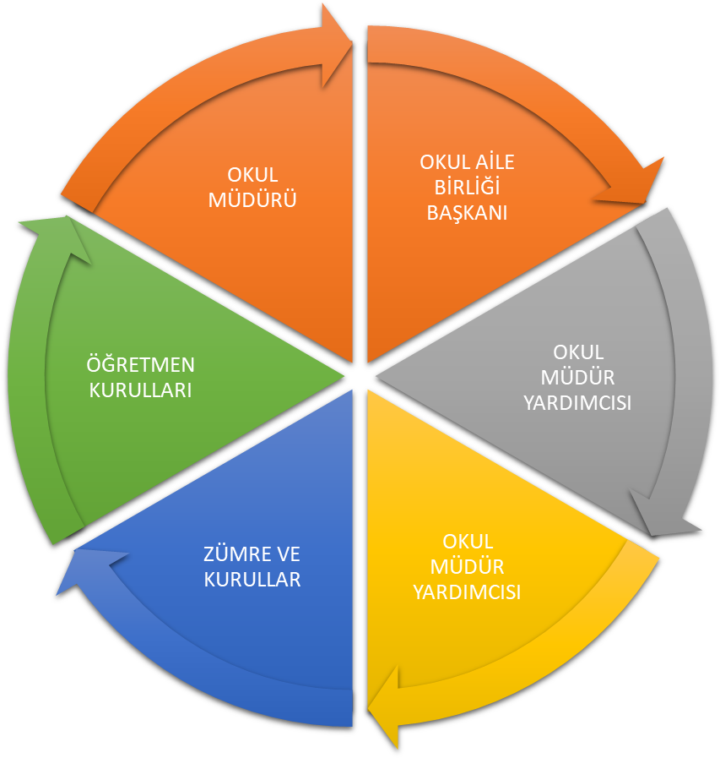
Paydaş anketlerine ilişkin ortaya çıkan temel sonuçlara altta yer verilmiştir :
İMRANLI ÇOK PROGRAMLI ANADOLU LİSESİ MÜDÜRLÜĞÜ STRATEJİK PLANI (2024-2028)
“ÖĞRENCİ GÖRÜŞ VE DEĞERLENDİRMELERİ” ANKET FORMU
İmranlı Çok Programlı Anadolu Lisesi Müdürlüğü 2024–2028 Stratejik Plan hazırlıkları çerçevesinde, idarenin geleceğinin şekillendirilmesinde paydaşların katkılarının beklendiği bu çalışmada kurumun mevcut durumuna ve gelecekte öngördüklerine yönelik görüş ve değerlendirmeleri büyük önem taşımaktadır. Ankette yer alan sorular, paydaş analizinde yer alması öngörülen konu başlıklarını içerecek şekilde düzenlenmiştir.
Bu anketin gerçekleştirilmesindeki amaç, kurumumuzun stratejik planı hazırlanırken sizlerin görüşleriyle sorunları, iyileştirmeye acık alanları tespit etmek ve çözüme yönelik stratejiler geliştirmektir. Emek ve katkılarınız için şimdiden teşekkür ederim.
Karahan VURAL
Okul Müdürü

Sıra  No | MADDELER | KATILMA DERECESİ
Sıra  No | MADDELER | Kesinlikle Katılıyorum | Katılıyorum | Kararsızım | Kısmen Katılıyorum | Katılmıyorum
1 | Öğretmenlerimle ihtiyaç duyduğumda rahatlıkla görüşebilirim. | 76.95 | 9.89 | 11.7 | 8.42 | 1.7
2 | Okul müdürü ile ihtiyaç duyduğumda rahatlıkla konuşabiliyorum. | 79.84 | 16.64 | 0 | 1.53 | 2
3 | Okulun rehberlik servisinden yeterince yararlanabiliyorum. | 68.05 | 34.30 | 9.9 | 24.75 | 3.02
4 | Okula ilettiğimiz öneri ve isteklerimiz dikkate alınır. | 55.10 | 27.75 | 8.53 | 2.37 | 6.17
5 | Okulda kendimi güvende hissediyorum. | 60.59 | 15.10 | 1.02 | 10.7 | 3.6
6 | Okulda öğrencilerle ilgili alınan kararlarda bizlerin görüşleri alınır. | 47.08 | 31.28 | 9.89 | 8.71 | 3.06
7 | Öğretmenler yeniliğe açık olarak derslerin işlenişinde çeşitli yöntemler kullanmaktadır. | 58.62 | 16.33 | 4.68 | 17.6 | 2.74
8 | Derslerde konuya göre uygun araç gereçler kullanılmaktadır. | 46.13 | 38.80 | 4.09 | 20.02 | 0
9 | Teneffüslerde ihtiyaçlarımı giderebiliyorum. | 42.95 | 6.89 | 21.82 | 9.37 | 20.97
10 | Okulun içi ve dışı temizdir. | 48.15 | 30.87 | 6.87 | 9.60 | 4.51
11 | Okulun binası ve diğer fiziki mekânlar yeterlidir. | 78.52 | 16.96 | 1.13 | 2.40 | 0
12 | Okul kantininde satılan malzemeler sağlıklı ve güvenlidir. | 44.28 | 45.78 | 23.55 | 5.89 | 0
13 | Okulumuzda yeterli miktarda sanatsal ve kültürel faaliyetler düzenlenmektedir. | 40.65 | 20.30 | 25.62 | 12.40 | 1.03

14 | Okulumuzun Olumlu (başarılı) ve Olumsuz (başarısız) Yönlerine İlişkin Görüşleriniz.
 |  | Olumlu (Başarılı) yönlerimiz | Olumsuz (başarısız) yönlerimiz
 | 1 | Öğrenciler öğretmenleriyle ihtiyaç duyduğunda rahatlıkla görüşebilirler. Öğrencilerin öğretmenlere ulaşılabilirliği kolaydır. | Okulumuzda yeterli miktarda sanatsal ve kültürel faaliyetler düzenlenmemektedir. Öğrencilere yönelik spor, tiyatro, gezi gibi faaliyetler yetersizdir.
 | 2 | Okul müdürü öğrencilerle iletişime açıktır.  Öğrencileri dinlemeye ve anlamaya önem vermektedir. | Teneffüsler kısa olduğu için öğrencilere yetmediği düşünülmektedir.
 | 3 | Okul müdür yardımcısı öğrencilerle iletişime açıktır. | Okul kantini bulunmamaktadır.
 | 4 | Okulun rehberlik servisi çeşitli bireysel ve grupla rehberlik çalışmaları düzenlemektedir. Öğrenciler istediği zaman gidip randevu alabilmektedir. | Öğrenciler okulda onların görüşlerinin yeterince alınmadığını düşünmektedir. Kendi görüşlerinin daha fazla önemsenmesini istemektedir.

Tablo 4. İç ve Dış Paydaş Analizi
Paydaş Adı | İç / Dış Paydaş | Önem Derecesi | Etki Derecesi
Milli Eğitim Bakanlığı | Dış Paydaş | 5 | 5
Sivas Milli Eğitim Müdürlüğü | Dış Paydaş | 5 | 5
Diğer Kurum/Kuruluşlar | Dış Paydaş | 5 | 4
Valilik | Dış Paydaş | 5 | 4
Üniversite | Dış Paydaş | 5 | 4
Güvenlik Güçleri (Emniyet, Jandarma) | Dış Paydaş | 5 | 4
Sivil Toplum Kuruluşları (STK) | Dış Paydaş | 4 | 4
Veliler | Dış Paydaş | 5 | 5
Muhtarlık | Dış Paydaş | 5 | 5
Müdürlüğe Bağlı Diğer Okul/Kurumlar | Dış Paydaş | 5 | 5
Öğrenciler | İç Paydaş | 5 | 5
Kurum Çalışanları | İç Paydaş | 5 | 5
Okul Aile Birliği | İç Paydaş | 5 | 5

2.7. Okul/Kurum İçi Analizi
2024-2028 Stratejik Plan Hazırlık Çalışmaları kapsamında analiz çalışmaları odak bir grupla gerçekleştirilmiştir. Bu çalışmadan elde edilen bulgu, sonuç, öneri ve değerlendirmeler aşağıda sunulmuştur.
Çalışma sonuçlarına göre geliştirmeye açık alanlar öncelik sırasına göre aşağıda sıralanmıştır;
- Kurum içi iklim
- Çalışanların motivasyonu
- Kurumsal değerler
- Kurum içi iletişim
- Çalışanların güçlendirilmesi ve karar alma süreçlerine etkin katılımları,
- Bilgi paylaşımı ve birimler arası koordinasyon,

Gerçekleştirilen analizlere göre kurumun güçlü olduğu alanlar öncelik sırasına göre:
- Kurum çalışanları arasındaki iş birliği
- Güçlü bir AR-GE alt yapısı
- Öğretmenlerin proje hazırlama süreçlerine katılımları
- Yöneticilerin katılımcılığı desteklemeleri
- Yeni fikirlere ve uygulamalara uyum

2.7.1. Teşkilat Yapısı
Karahan VURAL
Okul Müdürü
Emrah ÇEKİRĞE
Müdür Yrd. Murat ÖZGÜLMEZ Müdür Yrd.
Rehberlik ve Psikolojik Danışmanlık Hilal ALBAYRAK
Büşra AKSU Matematik
Fatih DALAK Beden Eğitimi ve Spor
Çağla Ayzer ERTUĞRUL Felsefe
Kader EMEKLİ Coğrafya
Yasin ARSLAN Tarih
Ali Rıza MERAL Türk Dili ve Edebiyatı
Duygu DURMAZ İngilizce
Memurlar
Ekin AYDIN
Aşçı

Hizmetli Personeller

Mithat KARTAL
Kalorifer Görevlisi

Fikret SOYLU
Temizlik Görevlisi

Sultan ŞAHİN
Temizlik Görevlisi

Özkan AK
Temizlik Görevlisi

Naciye ATASEVER
Temizlik Görevlisi

7.2.2. İnsan Kaynakları
Tablo 5. Çalışanların Görev Dağılımı
Çalışan Unvanı | Görevleri
Okul /Kurum Müdürü | Yönetmelikteki Görevler
Müdür Baş Yardımcısı | Yönetmelikteki Görevler
Müdür Yardımcısı | Yönetmelikteki Görevler
Atölye ve Bölüm Şefleri | Yönetmelikteki Görevler
Öğretmenler | Yönetmelikteki Görevler
Yönetim İşleri ve Büro Memuru | Yönetmelikteki Görevler
Yardımcı Hizmetler Personeli | Yönetmelikteki Görevler

Tablo 6. İdari Personelin Hizmet Süresine İlişkin Bilgiler
Hizmet Süresi | Kişi Sayısı | %
1-4 Yıl | 2
5-6 Yıl | 1
7-10
10… Üzeri

Tablo 7. Okul/Kurumda Oluşan Yönetici Sirkülasyonu Oranı
Yıl İçerisinde Okul/Kurumdan Ayrılan Yönetici Sayısı |  |  | Yıl İçerisinde Okul/Kurumda Göreve Başlayan Yönetici Sayısı
2021 | 2022 | 2023 | 2021 | 2022 | 2023
0 | 1 | 0 | 0 | 0 | 0

Tablo 8. İdari Personelin Katıldığı Hizmet İçi Programları
Adı Soyadı | Görevi | 2023 Yılında Katıldığı Mahalli Hizmet İçi Kurs/Seminer Sayısı | 2023 Yılında Katıldığı Merkezi Hizmet İçi Kurs/Seminer Sayısı
 | Müdür | 2 | 0
 | Başmüdür Yrd. | 2 | 0
 | Müdür Yrd. | 2 | 0
Toplam |  | 6

Tablo 9. Öğretmenlerin Hizmet Süreleri (An İtibarıyla)
Hizmet Süresi | Kadın | Erkek | TOPLAM
1-3 Yıl | 2 | 1 | 3
4-6 Yıl | 2 | 2 | 4
7-10 Yıl
11-15 Yıl |  | 2 | 2
16-20 Yıl
20 ve üzeri |  | 1 | 1

Tablo 10. Kurumda Gerçekleşen Öğretmen Sirkülasyon Sayısı
 | Yıl İçerisinde Ayrılan Öğretmen Sayısı |  |  | Yıl İçerisinde Göreve Başlayan Öğretmen Sayısı
 | 2021 | 2022 | 2023 2024 | 2021 | 2022 | 2023 2024
Toplam | 0 | 9 | 5 1 | 0 | 1 | 0 3

Tablo 11. Öğretmenlerin Katıldığı Hizmet İçi Eğitim Programları
Adı Soyadı | 2024 Yılında Katıldığı Mahalli Hizmet İçi Kurs/Seminer Sayısı | 2024 Yılında Katıldığı Merkezi Hizmet İçi Kurs/Seminer Sayısı
 | 1 | 0
Toplam | 1

Tablo 12. Kurumdaki Mevcut Memur/Yardımcı Hizmetler Personel Sayısı
 | Görevi | Erkek | Kadın
1 | Memur | 1 | 0
2 | Yardımcı Hizmetler Personeli | 3 | 2

Tablo 13. Okul/Kurum Rehberlik Hizmetleri
Psikolojik Danışman Norm Sayısı 1 | Görev Yapan Psikolojik Danışman Sayısı  1 | İhtiyaç Duyulan Psikolojik Danışman Sayısı  1 | Görüşme Odası Sayısı  1 | Görüşme Yapılan Öğrenci Sayısı  96 | Görüşme Yapılan Öğretmen Sayısı 13 | Görüşme Yapılan Veli Sayısı  30 | Rehberlikle İlgili Öğretmenlere Yönelik Gerçekleştirilen Toplantı Sayısı 2 | Rehberlikle İlgili Öğrencilere Yönelik Gerçekleştirilen Toplantı Sayısı 5 | Rehberlikle İlgili Velilere Yönelik Gerçekleştirilen Toplantı Sayısı  1

2.7.3. Teknolojik Düzey
Bu bölümde, okulumuzun teknolojik altyapısına ilişkin bilgiler yer almaktadır.
Tablo 14. Teknolojik Araç-Gereç Durumu
 |  |  |  | İhtiyaçlar
Akıllı Tahta Sayısı | 15 | Yazıcı Sayısı | 6
Masaüstü Bilgisayar Sayısı | 3 | Fotokopi Makinası Sayısı | 6
Taşınabilir Bilgisayar Sayısı | 5 | TV Sayısı | 4
Projeksiyon Sayısı | 1 | İnternet Bağlantı Hızı | 100 MBbit

Tablo 15. Fiziki Mekân Durumu
Okul Bölümleri |  | VAR | YOK | İHTİYAÇ | AÇIKLAMA
Öğretmen Çalışma Odası | X
Rehberlik Servisi | X
Ekipman Odası | X
Kullanılan Derslik Sayısı | 4
Kütüphane | X
Çok Amaçlı Salon | X
Fen Laboratuvarı | X
Bilgisayar Laboratuvarı |  |  | X
Resim/Müzik Atölyesi | X
Beceri Atölyesi |  |  | X
Pansiyon | X
Spor Salonu | X

2.7.4. Mali Kaynaklar
Bu bölümde okulumuzun mali kaynakları belirtilmiştir.
Tablo 16. Kaynak Tablosu
Kaynaklar | 2024 | 2025 | 2026 | 2027 | 2028
Genel Bütçe | 5000 | 5000 | 5000 | 7000 | 10000
Okul Aile Birliği | 1000 | 3000 | 5000 | 7000 | 10000
Özel İdare | - | - | - | - | -
Kira Gelirleri | - | - | - | - | -
Döner Sermaye | - | - | - | - | -
Dış Kaynak/Projeler | - | - | - | - | -
Diğer | - | - | - | - | -
TOPLAM | 6000 | 8000 | 10000 | 14000 | 20000

Tablo 17. Harcama Kalemleri
Harcama Kalemi | Çeşitleri
Personel | Sözleşmeli olarak çalışan personelin (sekreter temizlik, güvenlik) ücret, vergi, sigorta vb. giderleri
Onarım | Okul/kurum binası ve tesisatlarıyla ilgili her türlü küçük onarım; makine, bilgisayar, yazıcı vb. bakım giderleri
Sosyal-sportif faaliyetler | Etkinlikler ile ilgili giderler
Temizlik | Temizlik malzemeleri alımı
İletişim | Telefon, faks, internet, posta, mesaj giderleri
Kırtasiye | Her türlü kırtasiye ve sarf malzemesi giderleri

Tablo 18. Gelir-Gider Tablosu
Yıllar | 2022 |  | 2023 |  | 2024
Harcama Kalemleri | Gelir | Gider | Gelir | Gider | Gelir | Gider
Temizlik
Küçük Onarım | 10000 | 10000 | 11850 | 11850 | 27872 | 17000
Bilgisayar Harcamaları
Büro Makinaları Harcamaları
Telefon
Sosyal Faaliyetler | 20000 | 17000
Kırtasiye |  |  | 3000 | 3000
TOPLAM | 30000 | 27000 | 14850 | 14850 | 27872 | 17000

2.7.5. İstatistiki Veriler

Eğitim ve Öğretime Erişim
Eğitim ve öğretime erişim okullaşma ve okul terki, devam ve devamsızlık, okula uyum ve oryantasyon, özel eğitime ihtiyaç duyan bireylerin eğitime erişimi öğrenme kapsamında yürütülen faaliyetlerin ele alındığı temadır.

Stratejik Amaç 1:
Kayıt bölgemizde yer alan çocukların öğrencilerin devamsızlık sorunlarını gideren etkin bir yönetim yapısı kurulacaktır. Öğrencilerimizin devamsızlık sorunlarını en aza indirmek amacıyla öğretmenlerimiz, rehberlik servisimiz ve okul idaresinin işbirliği içerisinde çalışacağı, önleyici ve yeri geldiğinde sorunlara hızlı bir şekilde müdahale edebileceği bir yönetim yapısı sağlanacaktır. Yapılacak veli ziyaretleri ve oryantasyon eğitimleri ile birlikte okulumuza yeni başlayacak öğrencilerin uyum sağlamaları daha da artırılacaktır.

Stratejik Hedef 1.1. Kayıt bölgemizde yer alan ve öğrencilerin devamsızlık sorunları da giderilecektir.
Performans Göstergeleri
No | PERFORMANS  GÖSTERGESİ | Mevcut |  | HEDEF
No | PERFORMANS  GÖSTERGESİ | 2023 | 2024 |  | 2025 | 2026 | 2027 | 2028
PG.1.1.a | Bir eğitim ve öğretim döneminde 20 gün ve üzeri devamsızlık yapan öğrenci oranı (%) | 4,71 | 4 |  | 3 | 2 | 2 | 1
PG.1.1.b | Okulun özel eğitime ihtiyaç duyan bireylerin kullanımına uygunluğu (0-1) | 0 | 0 |  | 0 | 1 | 1 | 1

Eylemler
No | Eylem İfadesi | Eylem Sorumlusu | Eylem Tarihi
1.1.1. | Okulumuz öğrencilerinin yaptıkları her bir devamsızlık günlük olarak veli bilgilendirme sistemi üzerinden mesaj olarak gidecektir. | Müdür Yardımcısı | Yıl boyunca
1.1.2 | Devamsızlık konusunda riskli konumda bulunan öğrencilerin velileri aranıp bilgilendirilecektir. | Müdür Yardımcısı | Her ayın son haftası
1.1.3 | Devamsızlık yapan öğrencilerin velileri ile özel aylık toplantı ve görüşmeler yapılacaktır. | Rehberlik Servisi | Her ayın son haftası
1.1.4 | Okulun özel eğitime ihtiyaç duyan bireyselleştirilmiş eğitim planı uygulanan öğrencilerine destek odası açılması için girişimlere başlanacaktır. | Okul Müdürü | Eylül 2024

Stratejik Hedef 1.2. Kayıt bölgemizde yer alan öğrencilerin uyum sorunları giderilecektir.
No | PERFORMANS  GÖSTERGESİ | Mevcut |  | HEDEF
No | PERFORMANS  GÖSTERGESİ | 2023 | 2024 |  | 2025 | 2026 | 2027 | 2028
PG.1.2.a | Okula yeni başlayan öğrencilerden oryantasyon eğitimine katılanların oranı (%) | 100 | 100 |  | 100 | 100 | 100 | 100
PG.1.2.b | Okula yeni başlayan öğrencilerden evlerine veli ziyareti düzenlenenlerin oranı (%) | %15 | %30 |  | %35 | %40 | %45 | %50

No | Eylem İfadesi | Eylem Sorumlusu | Eylem Tarihi
1.1.1. | Okula yeni başlayan tüm öğrenciler oryantasyon eğitimine tabii tutulacaktır. | Rehberlik Servisi | 11 Eylül-30 Eylül
1.1.2 | Her eğitim-öğretim yılının birinci döneminde öğrencilerin sosyo-ekonomik durumlarını tespit etmek ve okul-veli işbirliğini daha da geliştirmek amacıyla okulumuzun yeni öğrencilerinin evlerine veli ziyaretleri yapılacaktır. | Rehberlik Servisi, Okul İdaresi | Her eğitim-öğretim yılının birinci dönemi

Stratejik Hedef 1.3. Özel eğitime ihtiyaç duyan bireyler için daha iyi bir eğitim ortamı oluşturulacaktır.
No | PERFORMANS  GÖSTERGESİ | Mevcut |  | HEDEF
No | PERFORMANS  GÖSTERGESİ | 2023 | 2024 |  | 2025 | 2026 | 2027 | 2028
PG.1.3.a | Okulumuz bünyesindeki özel eğitim sınıfı sayısı | 1 | 1 |  | 1 | 1 | 1 | 1
PG.1.3.b | Okulumuzda kadrosu bulunan özel eğitim öğretmeni

No | Eylem İfadesi | Eylem Sorumlusu | Eylem Tarihi
1.3.1. | Okulumuz bünyesinde faaliyet gösterecek bir özel eğitim sınıfı oluşturulacaktır. | Okul İdaresi | 2023-2024 Eğitim-Öğretim Yılı
1.3.2 | Özel eğitim öğretmeni normu belirtilerek, okulumuz bünyesinde bir özel eğitim öğretmeninin bulunması sağlanacaktır. | Okul İdaresi | 2023-2024 Eğitim-Öğretim Yılı

TEMA II: EĞİTİM VE ÖĞRETİMDE KALİTENİN ARTIRILMASI
Eğitim ve öğretimde kalitenin artırılması başlığı esas olarak eğitim ve öğretim faaliyetinin hayata hazırlama işlevinde yapılacak çalışmaları kapsamaktadır.
Bu tema altında akademik başarı, sınav kaygıları, sınıfta kalma, ders başarıları ve kazanımları, disiplin sorunları, öğrencilerin bilimsel, sanatsal, kültürel ve sportif faaliyetleri ile istihdam ve meslek edindirmeye yönelik rehberlik ve diğer mesleki faaliyetler yer almaktadır.

Stratejik Amaç 2:
Öğrencilerimizin gelişmiş dünyaya uyum sağlayacak şekilde donanımlı bireyler olabilmesi için eğitim ve öğretimde kalite artırılacaktır.

Stratejik Hedef 2.1.

Öğrenme kazanımlarını takip eden ve velileri de sürece dâhil eden bir yönetim anlayışı ile öğrencilerimizin akademik başarıları ve sosyal faaliyetlere etkin katılımı artırılacaktır.

Performans Göstergeleri
No | PERFORMANS  GÖSTERGESİ | Mevcut |  | HEDEF
No | PERFORMANS  GÖSTERGESİ | 2023 | 2024 |  | 2025 | 2026 | 2027 | 2028
PG.2.1.a | Yükseköğretimde lisans programlarına yerleşen mezun öğrenci sayısı (%) | 25.71 | 30 |  | 30 | 30 | 40 | 40
PG.2.1.b | Yükseköğretimde ön lisans programlarına yerleşen öğrenci sayısı (%) | 14,28 | 20 |  | 40 | 40 | 40 | 40
PG.2.1.c. | Destekleme ve Yetiştirme Kursları’nda katılım oranı | 20 | 30 |  | 40 | 50 | 60 | 70

Eylemler
No | Eylem İfadesi | Eylem Sorumlusu | Eylem Tarihi
2.1.1 | Yükseköğretim sınavlarında lisans programlarına yerleşen öğrenci sayısının arttırılması amacıyla Destekleme ve Yetiştirme Kursları’na katılım arttırılacaktır. | Okul İdaresi | Tüm Yıl Boyunca
2.1.2 | Öğrencilerin gelişimlerini takip etmek amacıyla YKS denemelerinin düzenli bir şekilde yapılması | Okul İdaresi | Tüm Yıl Boyunca
2.1.3 | Öğrencilere yönelik öğrenci koçluğu sisteminin uygulanması | Okul İdaresi ve Öğretmenler | 2023-2024 Eğitim-Öğretim Yılından itibaren
2.1.4 | Öğrencilerin başarılarının ödüllendirileceği bir ödül sisteminin geliştirilmesi ve bunun sürekliliğinin sağlanması | Okul İdaresi, Rehberlik Sistemi ve Öğretmenler | 2023-2024 Eğitim-Öğretim Yılından itibaren

Stratejik Hedef 2.2.

Sosyal ve sanatsal faaliyetlere okulumuzun katılımını arttırıp okul içerisinde çeşitli yarışmalar tertip edilerek daha sosyal bir okul ortamı oluşturulacaktır.

Performans Göstergeleri
No | PERFORMANS  GÖSTERGESİ | Mevcut |  | HEDEF
No | PERFORMANS  GÖSTERGESİ | 2023 | 2024 |  | 2025 | 2026 | 2027 | 2028
PG.2.2.a | Okulda düzenlenen turnuva sayısı | 1 | 2 |  | 3 | 4 | 5 | 6
PG.2.2.b | Okulda düzenlenen bilgi yarışması sayısı | 1 | 2 |  | 4 | 5 | 6 | 8
PG.2.2.c | Çeşitli branşlardaki okul takımı sayısı | 2 | 2 |  | 3 | 3 | 3 | 3
PG.2.2.d | Okul tarafından öğrencilere yönelik düzenlenen gezi sayısı | 1 | 1 |  | 2 | 2 | 2 | 3
PG.2.2.e | Üniversitelere düzenlenen gezi sayısı | 1 | 1 |  | 1 | 1 | 1 | 1
Eylemler
No | Eylem İfadesi | Eylem Sorumlusu | Eylem Tarihi
2.2.1 | Okulda düzenlenen voleybol turnuvalarına ek olarak, Masa tenisi ve Futsal turnuvaları düzenlenecektir. | Fatih DALAK | Tüm yıl boyunca
2.2.2 | Okulda düzenlenen bilgi yarışması sayısı kademeli olarak arttırılacaktır. | Okul İdaresi | Tüm yıl boyunca
2.2.3 | Okul takımlarındaki Voleybol ve Badminton branşlarına ek olarak üçüncü bir branştan okul takımı çıkartılacaktır. | Fatih DALAK | 2023-2024 Eğitim-Öğretim Yılından İtibaren
2.2.4 | Öğrencilerin motivasyonlarını arttırmaya yönelik üniversite gezilerinin tertip edilmesi | Okul İdaresi | 2023-2024 Eğitim-Öğretim Yılının başında

Stratejik Hedef 2.3.

Okul sağlığının daha fazla geliştirilmesi amacıyla çeşitli programlara başvuru yapılıp öğrencilere yönelik bazı faaliyetler gerçekleştirilecektir.
Performans Göstergeleri
No | PERFORMANS  GÖSTERGESİ | Mevcut |  | HEDEF
No | PERFORMANS  GÖSTERGESİ | 2023 | 2024 |  | 2025 | 2026 | 2027 | 2028
PG.2.3.a | Okul Sağlığı Programı kapsamında muayene edilen öğrencilerin oranı | %70 | %80 |  | %90 | %100 | %100 | %100
PG.2.3.b | Okulum Temiz Sertifikası (0-1) | 1 | 1 |  | 1 | 1 | 1 | 1
Eylemler
No | Eylem İfadesi | Eylem Sorumlusu | Eylem Tarihi
2.3.1 | Öğrencilerin İlçe Devlet Hastanesi ile işbirliği içerisinde periyodik muayenelerinin yapılması sağlanacaktır. | İlgili Müdür Yardımcısı | Her Yıl
2.3.2 | Beyaz Bayrak başvurusu yapılarak okulun bu programa uygunluğu sağlanacaktır. | İlgili Müdür Yardımcısı | 2023-2024 Eğitim Öğretim Yılı İçerisinde
2.3.3 | Beslenme Dostu Okul Planı hazırlanarak, Beslenme Dostu Okul Programına başvuru yapılacaktır. | İlgili Müdür Yardımcısı ve Öğretmenler | 2023-2024 Eğitim Öğretim Yılı İçerisinde

TEMA III: KURUMSAL KAPASİTE

Stratejik Amaç 3:
Eğitim ve öğretim faaliyetlerinin daha nitelikli olarak verilebilmesi için okulumuzun kurumsal kapasitesi güçlendirilecektir.

Stratejik Hedef 3.1. Projelerin arttırılması için öğretmen ve öğrenciler teşvik edilecektir.

Performans Göstergeleri
No | PERFORMANS  GÖSTERGESİ | Mevcut |  | HEDEF
No | PERFORMANS  GÖSTERGESİ | 2023 | 2024 |  | 2025 | 2026 | 2027 | 2028
PG.3.1.a | Hibe sağlayan projelere başvuru sayısı | 0 | 2 |  | 3 | 3 | 4 | 4
PG.3.2.b | Okulumuzda uluslararası hareketlilik programına katılan personel oranı(%) | 0 | 20 |  | 20 | 40 | 40 | 40
PG.3.3.c. | Erasmus+ Projelerine başvuru sayısı | 0 | 0 |  | 1 | 2 | 2 | 2

Eylemler
No | Eylem İfadesi | Eylem Sorumlusu | Eylem Tarihi
1.1.1. | Çeşitli kurumlar tarafından hibe desteği sağlayan programlara proje başvurusu yapılacaktır. | Okul İdaresi ve Öğretmenler | Her Yıl
1.1.2 | Erasmus+ programına proje hazırlanarak öğretmen ve öğrencilerin hareketlilik yapması sağlanacaktır. | İlgili Müdür Yardımcısı | Her Yıl
1.1.3 | Uluslararası hareketlilik faaliyetleri ve mesleki gelişim seminerleri ile öğretmenlerin mesleki yeterlilikleri geliştirilecektir. | Okul İdaresi | Her Yıl

- Sivil savunma çalışmaları zamanında yapılmaktadır.
- Okulumuz katı yakıt ile ısıtılmaktadır. Isınma konusunda problemler yaşanılmaktadır. Isınma problemin sebebi ise bina içerisinde bulunan petek sayısının az olmasından kaynaklanmaktadır.
- Kalorifer görevlisinin katı yakıt belgesi bulunmaktadır.

İdareci ve Öğretmenlere Ait ( İzin ,Rapor vs) Personel Devam Durumu
Personel Devam Durumu | İzin Süresi  (2022-2023-2024 Yılları ) | Görevi
Karahan VURAL | 30 (Yıllık İzin) | Müdür
Emrah ÇEKİRĞE | 19 (Yıllık İzin) | Müdür Yardımcısı
Büşra AKSU | 41 (Raporlu) | Öğretmen
Fatih DALAK | 11 (Raporlu) | Öğretmen
Ali Rıza MERAL | 1 (Raporlu) | Öğretmen
Murat ÖZGÜLMEZ | 0 | Öğretmen
Hilal ALBAYRAK | 36 (Raporlu) | Öğretmen

Diğer Personele Ait Devam ( İzin ,Rapor vs) Durumu
Hizmetli Personel İzin Süreleri | İzin Süresi  (2022-2023-2024 Yılları ) | Görevi
Ekin AYDIN | 20 (Raporlu)  20 (Yıllık İzin) | Memur (Aşçı)
Fikret SOYLU | 45 (Yıllık İzin) | Hizmetli Personel
Mithat KARTAL | 90 (Yıllık İzin) | Hizmetli Personel
Sultan ŞAHİN | 44 (Yıllık İzin) | Hizmetli Personel

Sınıf ve Öğrenci Bilgileri
2022-2023 Yılına ait okulumuzda yer alan sınıfların öğrenci sayıları alttaki tabloda verilmiştir.
Okul Türü | Sınıf |  | Şube | Erkek | Kız | Toplam
Anadolu Lisesi |  | 9 | A | 9 | 13 | 22
Anadolu Lisesi |  | 10 | A | 7 | 5 | 12
Anadolu Lisesi |  | 10 | B | 7 | 6 | 13
Anadolu Lisesi |  | 11 | A | 8 | 8 | 16
Anadolu Lisesi |  | 11 | B | 9 | 6 | 15
Anadolu Lisesi |  | 12 | A | 10 | 6 | 16
Anadolu Meslek Lisesi |  | 10 | Ö-E | 1 | 0 | 1
Anadolu Meslek Lisesi |  | 12 | Ö-E | 1 | 0 | 1
Anadolu Meslek Lisesi |  | 12 | A | 1 | 9 | 10
Toplam Öğrenci |  |  |  | 53 | 53 | 106

2023-2024 Yılına ait okulumuzda yer alan sınıfların öğrenci sayıları alttaki tabloda verilmiştir.
Okul Türü | Sınıf |  | Şube | Erkek | Kız | Toplam
Anadolu Lisesi |  | 9 | A | 12 | 14 | 26
Anadolu Lisesi |  | 10 | A | 9 | 11 | 20
Anadolu Lisesi |  | 11 | A | 8 | 10 | 18
Anadolu Meslek Lisesi |  | 11 | Ö-E | 1 | 0 | 1
Anadolu Lisesi |  | 12 | A | 8 | 6 | 14
Anadolu Lisesi |  | 12 | B | 8 | 8 | 16
Toplam Öğrenci |  |  |  | 46 | 49 | 95

2.8. Çevre Analizi (PESTLE)
Bu bölümde; okul/kurumun politik, ekonomik, sosyal, teknolojik, yasal ve çevresel etkenlerinden söz edilmektedir.

2.9. GZFT (Güçlü, Zayıf, Fırsat, Tehdit) Analizi
Okulumuzun temel istatistiklerinde verilen okul künyesi, çalışan bilgileri, bina bilgileri, teknolojik kaynak bilgileri ve gelir gider bilgileri ile paydaş anketleri sonucunda ortaya çıkan sorun ve gelişime açık alanlar iç ve dış faktör olarak değerlendirilerek GZFT tablosunda belirtilmiştir. Dolayısıyla olguyu belirten istatistikler ile algıyı ölçen anketlerden çıkan sonuçlar tek bir analizde birleştirilmiştir.
Kurumun güçlü ve zayıf yönleri donanım, malzeme, çalışan, iş yapma becerisi, kurumsal iletişim gibi çok çeşitli alanlarda kendisinden kaynaklı olan güçlülükleri ve zayıflıkları ifade etmektedir ve ayrımda temel olarak okul müdürü/müdürlüğü kapsamından bakılarak iç faktör ve dış faktör ayrımı yapılmıştır.

İçsel Faktörler

Güçlü Yönler

Öğrenciler | Öğrencilerin her daim saygılı olması,  Sınıf mevcutlarının aşırı kalabalık olmaması,
Çalışanlar | Görevlerini düzgün ve zamanında yapmaları
Veliler | Öğretmen ve İdare ile işbirliğine yatkın olmaları
Bina ve Yerleşke | Binanın yeni ve ilçe merkezinde olup ulaşımının kolay olması
Donanım | Laboratuvar Sınıflarının olması ve her sınıfın akıllı tahtaya sahip olması ayrıca yeterli sayıda yazıcı, bilgisayar gibi gereçlerin bulunması.  Derslik başına düşen öğrenci sayısı.  Öğretmen başına düşen öğrenci sayısı.  Güvenlik sisteminin varlığı
Bütçe | Pansiyonlu okul olması sebebiyle yeterli ödeneğin gönderilmesi.
Yönetim Süreçleri | Okul Müdürünün aktif olması, öğretmen, öğrenci ve velilerle yakinen ilgilenmesi  Okul idaresinin yeniliklere açık olması
İletişim Süreçleri | Her türlü teknolojik iletişim araçlarını etkili kullanması,  Sınıf veli toplantılarının zamanında yapılması  Okul Web sayfasının ve sosyal medya hesaplarının aktif kullanımı

Zayıf Yönler
Öğrenciler | Öğrencilerin ilgilerinin kolay dağılması ve derslere kendilerini yeterince verememeleri.  Teknolojinin olumsuz kullanımı  Disiplin sorunlarının fazla olması  Çevre faktörleri  Yabancı dil yetersizliği  Devamsızlık  Destekleme ve Yetiştirme Kurslarına katılımın az olması  Öğrencilerin akademik altyapılarının zayıflığı ve hazır bulunulmuşluk düzeylerinin düşük olması
Veliler | Öğrenci-veli sosyo-ekonomik düzeyinin düşük olması  Öğrencilerimizden bazılarının aile bütünlüğünün olmaması  Okul ile irtibat konusunda eksik olmaları
Bina ve Yerleşke | Erkek pansiyonunun fiziksel olarak yeterli olmaması,  Okulun engelli bireylere uygun olmaması.
Donanım | Bilgisayar Laboratuvarının bulunmaması
Bütçe | Okul Aile Birliği gelirlerinin yeterli düzeyde olmaması
İletişim Süreçleri | İl merkezine uzak olması.

Dışsal Faktörler

Fırsatlar
Ekonomik | Eğitime ayrılan kaynak
Sosyolojik | Sosyal faaliyetlerin düzenlenmesi konusunda çok amaçlı salonun olması
Teknolojik | Teknolojinin eğitim ortamında aktif kullanımı
Mevzuat-Yasal | Eğitimde fırsat eşitliği  MEB 2028 Vizyonu
Ekolojik | Çevre bilincindeki artış  Okulun merkezi konumda olması,  Okula ulaşımın kolay olması

Tehditler
Politik | Sınav sistemindeki değişiklikler  Haftalık ders yükünün ve çeşidinin fazla olması
Ekonomik | İlçenin halkının ekonomik olarak refah seviyesinin düşük olması
Sosyolojik | Öğrencilerin gelir seviyelerinin düşük olması  Olumsuz çevre koşullarından kaynaklı rehberlik ihtiyacı
Teknolojik | Kitle iletişim araçlarının olumsuz etkileri

GZFT (Güçlü Yönler, Zayıf Yönler, Fırsatlar ve Tehditler) durum analizi kapsamında kullanılan temel yöntemlerdendir. Okulumuzun mevcut durumunu ortaya koyabilmek için geniş katılımlı bir grup ile GZFT analizi yapılmıştır.
Okulumuzda yapılan GZFT analizinde okulun güçlü ve zayıf yönleri ile okulumuz için fırsat ve tehdit olarak değerlendirilebilecek unsurlar tespit edilmiştir.

Fırsatlar
Bakanlığın eğitim alanında gerçekleştirdiğini yenilikçi çalışmaları
Öğretmen ve yöneticilerin mesleki gelişimlerine yönelik düzenlenen hizmet içi kurs/seminer sayısının yeterli düzeyde olması
İlimizde köklü bir üniversitenin varoluşu
İlimizin manevi ve kültürel zenginliklere sahip olması
Milli Eğitim Müdürlüğünün projelerden sağladığı fon kaynaklarının yüksek düzeyde olması
Eğitimde fırsat eşitliğinin sağlanması
Eğitime ayrılan kaynak miktarının yüksek oluşu
Doğa ve çevre bilincine sahip vatandaş oranının yüksek olması
İlimizin kalkınmada öncelikli iller arasında yer alıyor olması
İlimizde genç nüfusun fazla oluşu
Yerel medyanın eğitim çalışmalarına destek veriyor olması
İlimizde havalimanının var olması
İlimizin coğrafik konumunun çevre illere göre avantajlı bir konumda olması
İl geneli yüksek lisans ve doktora mezunu birey sayısının yüksek olması

Tehditler
Teknolojinin hızlı gelişmesiyle birlikte yeni üretilen cihaz ve makinelerin yüksek maliyeti
Kitle iletişim araçlarının öğrenciler üzerindeki olumsuz etkileri
İlin nitelikli göç vermesine karşılık niteliksiz göç alması
Velilerin eğitime yönelik duyarlılık düzeylerindeki farklılıklar
Mevzuat değişiklikleri
Okul çevresi güvenliği
İlin deprem bölgesinde yer alıyor olması
Toplumsal yapı bozuklukları
Madde bağımlılığının artması
Hayırsever desteklerinin istenilen düzeyde olmaması

2.10. Tespit ve İhtiyaçların Belirlenmesi

DURUM ANALİZİ AŞAMALARI | TESPİTLER/ SORUN ALANLARI | İHTİYAÇLAR/ GELİŞİM ALANLARI
İnsan Kaynakları Yetkinlik Analizi | • Çalışanlarımızın her biri farklı türden yeterliliklere sahiptir | • Çalışanlarımızın her alanda bilgi sahibi olması için hizmet içi eğitim faaliyetleri düzenlenmesi
Kurum Kültürü Analizi | • Kurumsal kültürümüz gelişmiş durumdadır. Kurum içi iletişim gelişmiştir, halkla ilişkiler sağlıklı bir şekilde yürütülmektedir.  • Eğitim faaliyetlerine kadın velilerimizin katılım oranları yüksektir fakat genel katılım oranları beklenen düzeyde değildir. | • Eğitim-öğretim faaliyetlerine genel katılım oranlarının yükseltilmesi
Mali Kaynak Analizi | • Kurumumuza ait ödenek kaleminin yeterli olmaması  • Ailelerin gelir düzeyi düşük olduğundan okul-aile birliğine az miktarda bağış yapılmaktadır  • Okul-aile birliği iş ve işlemleri okul yöneticileri tarafından üstlenilmektedir | • Harcama planlamalarında mali kaynaklarda meydana gelecek öngörülemeyen değişikliklerin dikkate alınması  • Okullara yeterli ödenek ayrılması

BÖLÜM III

Geleceğe Bakış

MİSYON, VİZYON VE TEMEL DEĞERLER
Okul Müdürlüğümüzün Misyon, vizyon, temel ilke ve değerlerinin oluşturulması kapsamında öğretmenlerimiz, öğrencilerimiz, velilerimiz, çalışanlarımız ve diğer paydaşlarımızdan alınan görüşler, sonucunda stratejik plan hazırlama ekibi tarafından oluşturulan Misyon, Vizyon, Temel Değerler; Okulumuz üst kurulana sunulmuş ve üst kurul tarafından onaylanmıştır.

MİSYON
Tüm paydaşların eğitime erişimlerini sağlayarak, eğitim imkânlarından en üst düzeyde faydalanmalarına olanak sunmak, yönetici ve öğretmenlerin mesleki gelişimlerini desteklemek, milli ve manevi değerlerine bağlı, girişimci, yenilikçi, akademik bilgi ve beceriye sahip, teknolojik imkânlardan faydalanabilen, üreten ve ürettiklerini pazarlayabilen bireyler yetiştirebilmek için gerekli şartları ve imkânları sağlamak.

VİZYON
Araştıran, sorgulayan, üreten ve ürettiklerini pazarlayabilen sağlıklı bireyler yetiştirmek.

3.3. TEMEL DEĞERLERİMİZ
1. Tarafsızlık ve güvenilirlik
2. Liyakat
3. İnsanların yaşam haklarına duyarlılık
4. Yenilikçilik ve girişimcilik
5. Şeffaflık ve hesap verilebilirlik
6. Mesleki beceri, bilimsel bakış
7. Paylaşımcılık
8. Kültürel ve sanatsal duyarlılık
9. Teknolojik adaptasyon
10. Rasyonel ve katılımcı kararlar

BÖLÜM IV

AMAÇ, HEDEF VE PERFORMANS GÖSTERGESİ İLE STRATEJİLERİN BELİRLENMESİ

Amaç 1 |  | Öğrencilerin eğitim ve öğretime etkin katılımlarıyla süreci tamamlamaları sağlanacaktır.
Hedef 1.1. |  | Öğrencilerin okula erişim, devam ve okulu tamamlama oranları artırılacaktır.
Performans Göstergeleri |  | Hedefe Etkisi (%) | Plan Dönemi Başlangıç Değeri | 2024 | 2025 | 2026 | 2027 | 2028
Bir eğitim ve öğretim döneminde 20 gün ve üzeri devamsızlık yapan öğrenci oranı (%) |  | (%) 100 | 4,71 | 4 | 3 | 2 | 2 | 1
Okulun özel eğitime ihtiyaç duyan bireylerin kullanımına uygunluğu |  | (%)100 | 30 | 40 | 60 | 60 | 70 | 80
Stratejiler | Öğrenme kazanımlarını takip eden ve velileri de sürece dâhil eden bir yönetim anlayışı ile öğrencilerimizin akademik başarıları ve sosyal faaliyetlere etkin katılımı artırılacaktır.  Özel eğitime ihtiyaç duyan bireyler için daha iyi bir eğitim ortamı oluşturulacaktır.

4.5. Maliyetlendirme

Müdürlüğümüzün 2024-2028 döneminde kaynakları, uygulanmakta olan tasarruf tedbirleri de dikkati alınarak tahmin edilmiş ve tabloda sunulmuştur.
Kaynak Tablosu | 2024 | 2025 | 2026 | 2027 | 2028 | Toplam
Genel Bütçe | 5000 | 5000 | 5000 | 5000 | 5000 | 25000
Valilikler ve Belediyelerin Katkısı | - | - | - | - | - | -
Diğer (Okul Aile Birlikleri) | 500 | 750 | 1000 | 1250 | 1500 | 5000
TOPLAM | 5500 | 5750 | 6000 | 6250 | 6500 | 30000

V. BÖLÜM

İzleme ve Değerlendirme

İZLEME VE DEĞERLENDİRME
Yılda iki kez okulumuzun 2024–2028 Stratejik Planı’nda yer alan performans göstergelerinin gerçekleşme düzeyleri tespit edilecektir. Yılın ilk altı aylık döneminde planlama ekibi tarafından ara izleme gerçekleştirilecektir. Harcama birimlerinden sorumlu oldukları performans göstergeleri ve stratejiler ile ilgili gerçekleşme durumlarına ilişkin veriler toplanacaktır. İkinci izleme döneminde ise yıl sonu gerçekleşme durumları tesit edilecektir. Hazırlanan rapor okul idaresine sunulacaktır.
Bu bağlamda; amaçlara ulaşabilmek için oluşabilecek riskler tespit edilerek gerekli tedbirlerin alınması sağlanacaktır. Stratejik plan değerlendirme raporu için belirlenmiş olan üç amaç ve bu amaçları gerçekleştirmek için konulmuş olan hedeflerden sorumlu olan birimlerin belirlenmiş olan sürelerde raporlarını hazırlamaları gerekmektedir.

